Prediksjon på bildestrøm ved hjelp av Deep Learning

Deep Learning (DL) har dominert bildegjenkjenning på datamaskiner de siste årene. De beste modellene i dag predikerer med en treffsikkerhet på over 98 prosent, noe som kan utnyttes i mange sammenhenger, blant annet på fysiske roboter som “ser” hva som er foran seg. I vårt prosjekt har vi laget et system med evnen til å klassifisere ulike objekter, basert på hva modellen er trent opp til. Dette systemet består av et Kinect kamera, en trent DL modell, og til slutt Robot Operating System (ROS) som bindeledd mellom de to nevnte modulene.

DL modellen er trent ved å bruke FastAi-biblioteket, i Python. Treningsprosessen i sin helhet kan sees i filen «FemaleFace_MaleFace_Unknown_Classification.ipynb». Her ble modellen trent opp til å skille mellom «Male face», «Female face», og «Unknown» (referert til som «Image»), og lagret lokalt på maskinen. Denne (pre-trente) modellen blir hentet av scriptet ‘fastai_script.py’ for å gjøre prediksjoner på bildestrøm fra Kinecten.

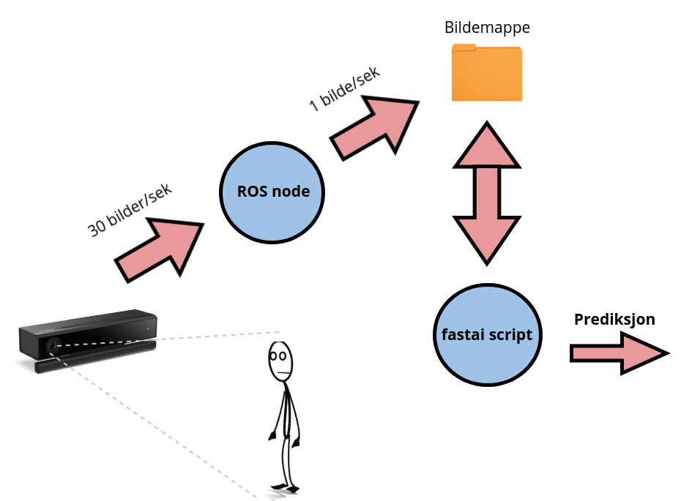

Figuren ovenfor viser hvordan de ulike komponentene i systemet er satt sammen. Prediksjonene blir gjort på streamen av bilder sendt fra Kinecten, ved at bildene blir hentet av et ROS script «ros_script.py», lagret til katalog som «fast_ai.py» lytter på. Når bildet er lagret i mappen henter Fast Ai scriptet bildet, sender det gjennom pre-trente modellen, og outputer prediksjonen. Hvor hyppig dette skjer kan spesifiseres manuelt. Det at systemet er en kombinasjon av ROS-komponenter og FastAi gjør det mulig at DL modellen også kan implementeres på fysiske roboter.

